Ministerul Educației și Cercetării al Republicii Moldova
Universitatea Tehnică a Moldovei
Facultatea Calculatoare, Informatică și Microelectronică

Raport
la
Lucrarea de laborator Nr. 8

Disciplina: Tehnici de programare

Tema: „GitHub, pas cu pas. Depanarea programului inventar.py cu ajutorul Git”

A efectuat : st. gr.SI – 264 Cotorobai Nina

A verificat : asistent universitar Reițman Patricia

Chișinău – 2026

SARCINA LUCRĂRII

LUCRAREA A
1. Crearea și configurarea contului GitHub
Pentru început, am accesat site-ul GitHub și m-am autentificat în contul personal. Apoi am deschis terminalul și am verificat dacă Git este instalat pe calculator, folosind comanda:
git --version
După verificare, am configurat numele și adresa de e-mail care vor fi folosite la salvarea modificărilor
Pentru a verifica dacă setările au fost salvate corect, am folosit:
git config --global --list
2. Crearea primului depozit pe GitHub
Am accesat contul GitHub și am creat un depozit nou cu numele exercitiu-git. Am ales ca acesta să fie public și am bifat opțiunea „Add a README file”.
După creare, am copiat adresa depozitului și am deschis terminalul pentru a-l descărca pe calculator
Prin această comandă, am creat o copie locală a depozitului de pe GitHub.
3. Crearea primului fișier și salvarea modificărilor
În folderul exercitiu-git, am creat un fișier numit salut.py. În interiorul acestuia am scris următorul cod:
print("Salut, GitHub!")
Am salvat fișierul și am verificat dacă programul funcționează.
După aceea, am verificat starea depozitului:
git status
Pentru a pregăti fișierul pentru salvare, am folosit:
git add salut.py
Apoi am creat primul commit:
git commit -m "Adaug salut.py"
Această comandă a salvat modificarea în istoricul proiectului.
4. Trimiterea modificărilor pe GitHub
După salvarea fișierului, am trimis modificările din calculator pe GitHub folosind comanda:
git push
După finalizarea procesului, am reîncărcat pagina depozitului și am verificat dacă fișierul salut.py a apărut online.
5. Preluarea modificărilor cu git pull
Am deschis fișierul README.md direct pe GitHub și am adăugat un rând de text:
Aici exersez git.
Am salvat modificarea prin opțiunea „Commit changes”.
Pentru a aduce această modificare și în calculator, am folosit:
git pull
Am verificat apoi conținutul fișierului:
type README.md
Astfel, am învățat cum pot prelua modificările făcute direct pe GitHub.
6. Crearea fișierului .gitignore
Am creat un mediu virtual Python folosind comanda:
python -m venv .venv
Am observat că acest folder nu trebuie trimis pe GitHub, deoarece conține fișiere care nu sunt necesare pentru proiect.
De aceea, am creat un fișier numit .gitignore, în care am adăugat:
.venv/
__pycache__/
Aceste reguli îi indică lui Git ce fișiere trebuie ignorate.
Pentru a salva modificarea, am folosit:
git add .gitignore
git commit -m "Ignor mediul virtual"
git push
7. Verificarea istoricului și a modificărilor
Pentru a vedea lista modificărilor salvate în proiect, am folosit:
git log --oneline
Am modificat temporar fișierul salut.py și am verificat diferențele dintre versiuni cu:
git diff
Pentru a anula modificarea și a reveni la ultima versiune salvată, am folosit:
git restore salut.py
La final, am verificat din nou starea depozitului:
git status
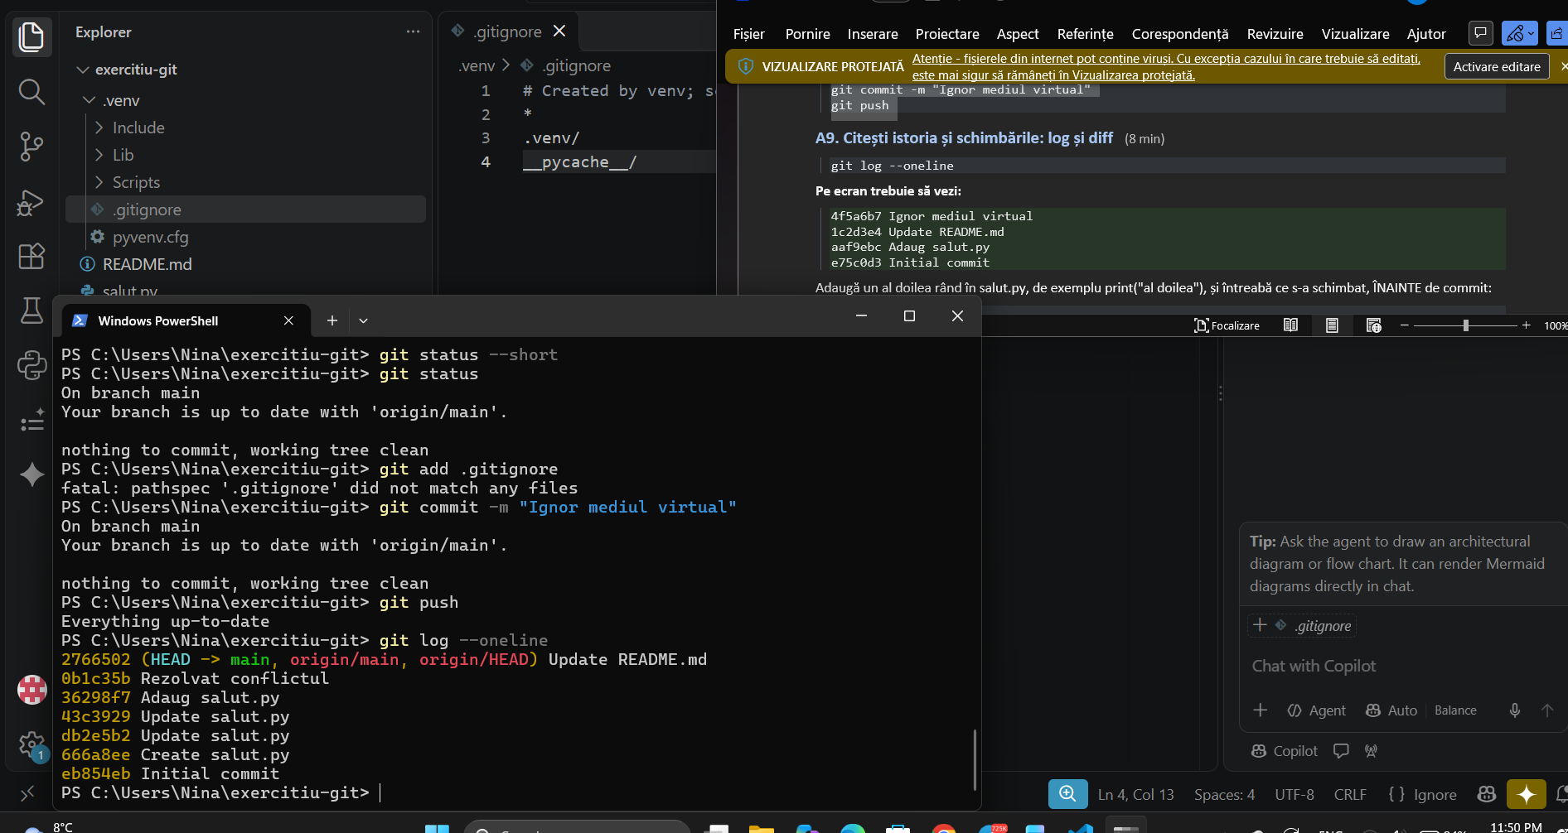
Figura 1.1 – Verificarea depozitului exercitiu-git și pregătirea mediului de lucru în Visual Studio Code și terminal.
8. Crearea celui de-al doilea depozit
Pentru această etapă, am creat un folder nou pe calculator, numit exercitiu-2.
Am folosit următoarele comenzi:
cd ~
mkdir exercitiu-2
cd exercitiu-2
git init
Apoi am creat fișierul README.md, în care am scris:
# Al doilea depozit
Am salvat fișierul și am creat primul commit
9. Conectarea celui de-al doilea depozit la GitHub
Am creat pe GitHub un depozit nou cu numele exercitiu-2. De această dată, nu am bifat opțiunea de creare automată a fișierului README.
Pentru a conecta depozitul local la cel de pe GitHub, am folosit:
git remote add origin https://github.com/numele-tau/exercitiu-2.git
git branch -M main
git push -u origin main

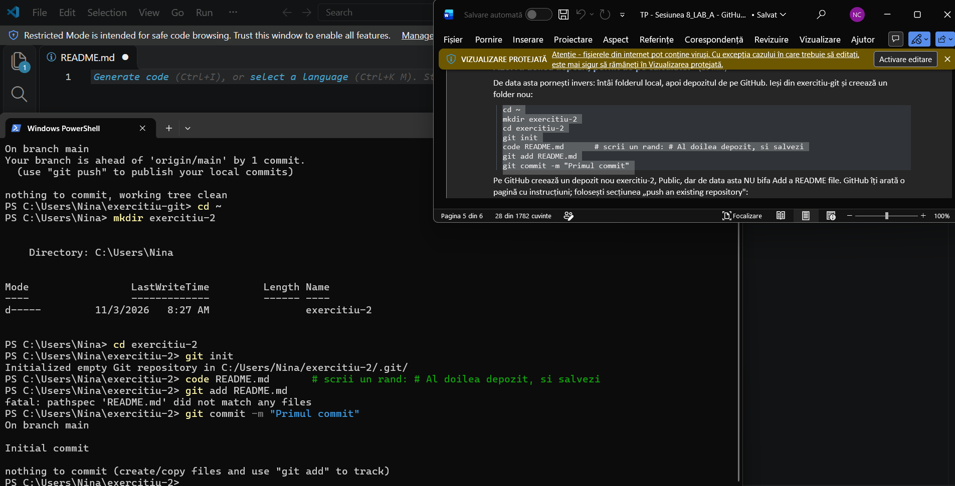
Figura 1.2 – Deschiderea fișierelor laboratorului și verificarea structurii proiectului înainte de depanare.

LUCRAREA B

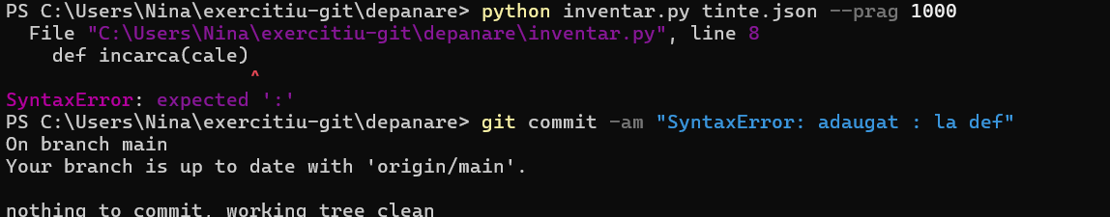
Figura 2.1 – Prima rulare a programului inventar.py evidențiază o eroare de sintaxă, cauzată de lipsa caracterului „:”.

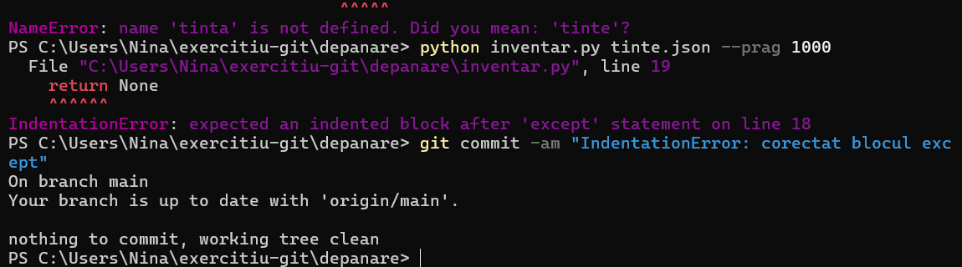
Figura 2.2 – După corectarea sintaxei, programul indică o eroare de indentare, care trebuie reparată pentru a putea continua execuția.

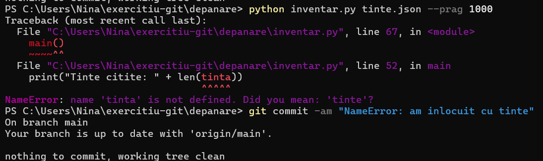
Figura 2.3 – Este identificată o eroare NameError, provocată de folosirea unui nume de variabilă care nu a fost definit corect.

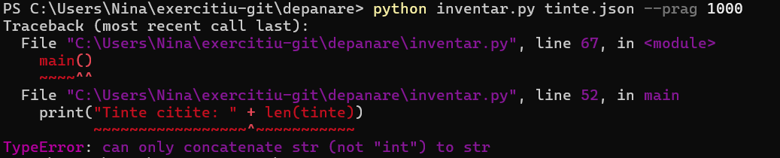
Figura 2.4 – Apare o eroare TypeError deoarece programul încearcă să unească un șir de caractere cu o valoare numerică.
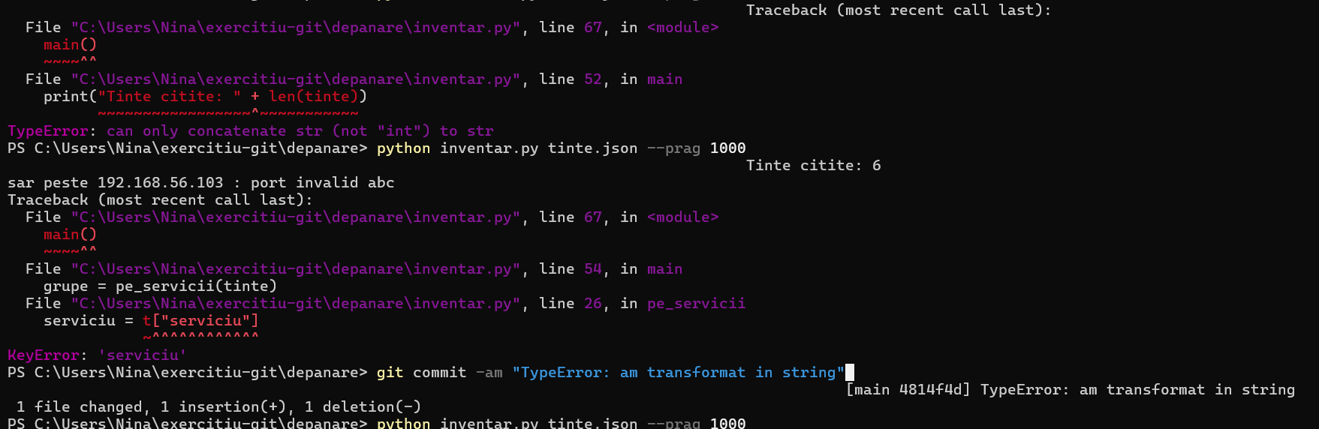
Figura 2.5 – Continuarea depanării prin analizarea mesajelor de eroare și corectarea tipurilor de date folosite în program.

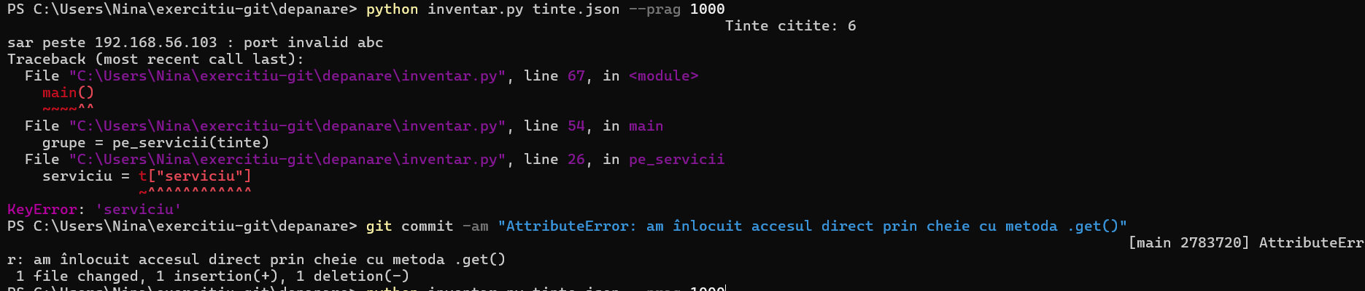
Figura 2.6 – Verificarea citirii datelor din fișierul JSON și a prelucrării informațiilor despre ținte și porturi.

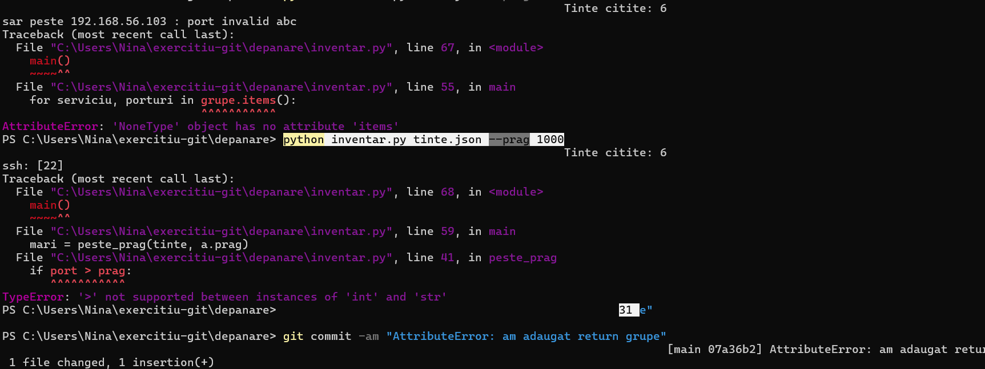
Figura 2.7 – Identificarea și corectarea unei erori apărute la accesarea atributelor sau a valorilor returnate de funcții.

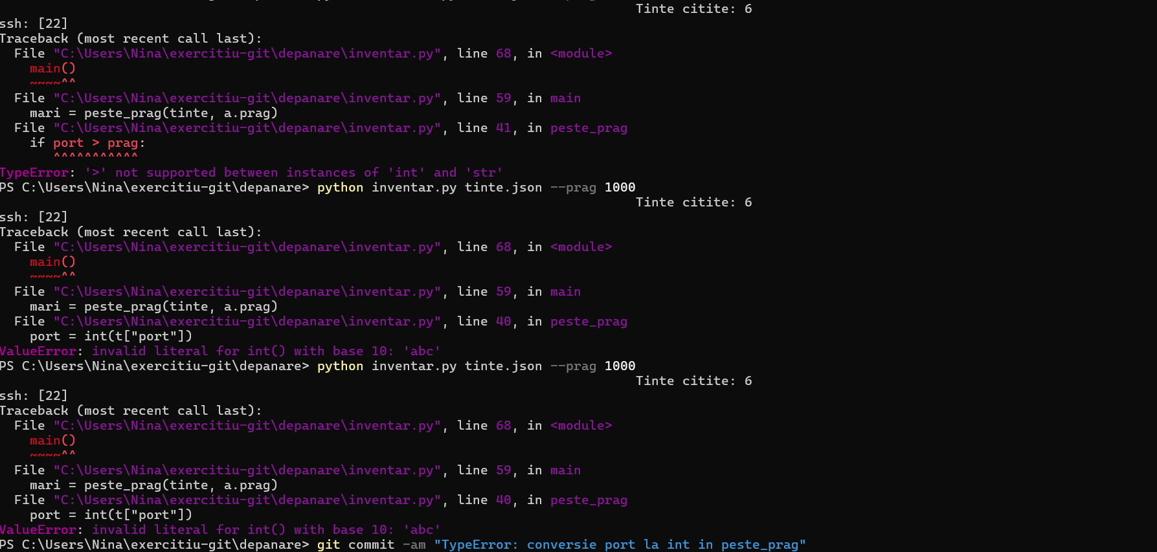
Figura 2.8 – Testarea din nou a programului după reparații și verificarea comportamentului funcțiilor.

Figura 2.9 – Verificarea rezultatelor obținute pentru ținte și porturi, conform datelor din fișierul tinte.json.

Figura 2.10 – Rularea programului cu pragul indicat și verificarea rezultatului afișat în terminal.

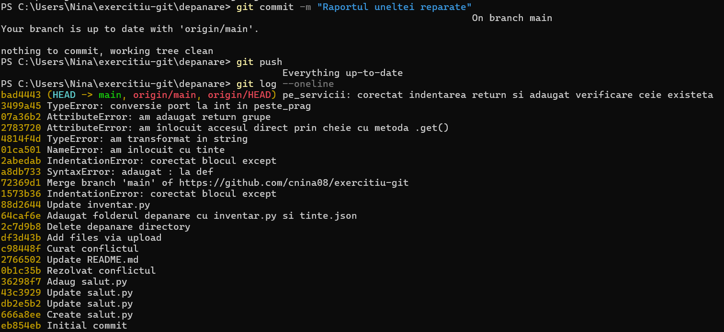
Figura 2.11 – Salvarea raportului final, transmiterea modificărilor pe GitHub și verificarea istoricului commit-urilor cu git log --oneline.

CONCLUZII
În urma acestei lucrări, am învățat să folosesc Git și GitHub pentru a crea și salva proiecte. Am înțeles cum pot păstra toate modificările făcute într-un proiect și cum pot trimite fișierele de pe calculator pe GitHub.
În prima parte a lucrării am creat două depozite și am lucrat cu diferite comenzi Git. Am învățat să adaug fișiere, să salvez modificările, să verific istoricul și să aduc modificările de pe GitHub pe calculator. De asemenea, am învățat la ce folosește fișierul .gitignore.
În a doua parte am lucrat cu programul inventar.py, care conținea mai multe greșeli. Am învățat să citesc mesajele de eroare, să găsesc problema în cod și să o corectez pas cu pas. După fiecare reparație am salvat modificarea printr-un commit.
La final, am verificat dacă programul funcționează corect și dacă raportul a fost creat. Am înțeles că Git este foarte util atunci când lucrăm la proiecte, deoarece ne ajută să păstrăm modificările și să vedem ce am schimbat de-a lungul timpului.

BIBLIOGRAFIE
- https://web.ceiti.md/lesson.php?id=15 – studiu GITHUB
- https://www.datacamp.com/ro/blog/what-is-github

